Широтно-частотный импульсный модулятор.

Получение наибольшего КПД ключевых усилителей достигается при использовании схемы широтно-частотно-импульсного модулятора. Схема модулятора отличается малым потребляемым током - 35 мкА в режиме покоя и менее 20 мкА - в режиме модуляции (его уникальность заключается и в этом тоже). Этот модулятор можно отнести к классу дельта-модуляторов с переменным шагом квантования. В режиме покоя модулятор вырабатывает импульсную последовательность “меандр” с частотой 50 кГц (при напряжении питания 2.7 В). Симметрия "плеч" импульсов достигается подбором номиналов резисторов R2 и R3. Емкость конденсатора C2 определяет в основном частоту импульсов и на симметрию импульсных перепадов практически не влияет. В качестве элементной базы (D1, рис.4.18) можно использовать ИМС серии К1533, К555, К561, К564 и т.д. Выбор той или иной серии определяет только энергетическая сторона, то есть экономичность схемы модулятора с точки зрения энергопотребления. При использовании микросхем с повышенной частотой переключения с целью стабилизации шага квантования, между выходом Э2 и входом Э1 включают сопротивление положительной обратной связи Rх.
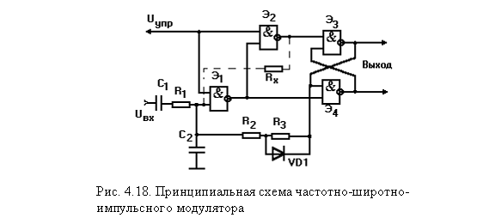

Входное сопротивление модулятора определяется номиналом резистора R1. Это сопротивление определяет также и чувствительность модулятора, причем, чем больше R1, тем меньше чувствительность схемы. Чувствительность модулятора определяется и емкостью конденсатора С2. При уменьшении номинала C2 увеличивается частота импульсов и уменьшается чувствительность модулятора. Критерии чувствительности можно сформулировать двояко, то есть как изменение выходного восстановленного сигнала при определенном изменении входного, например
К= Δ U_{вых} / Δ U_{вх} ,
или же как
К= ΔТ_{и} / Δ U_{вх} ,
где Т_{и} - приращение длительности импульса по абсолютной величине при воздействии входного сигнала с приращением ΔU_{вх}. Применение дельта-модуляции, при оптимальном подборе параметров схемы, дает возможность увеличения КПД усилителя на 2...5 %. При выборе номиналов элементов схемы исходят из возможности получения оптимальной частоты квантования, позволяющей получить простую схему фильтрации и минимальные нелинейные искажения усиленного сигнала. Известно, что при использовании ШИМ частота следования импульсов в основном определяется из условия оптимальной фильтрации, а в схемах с дельта-модуляцией (частотно-широтно-импульсной модуляцией), адаптивной как по длительности так и по уровню, частота импульсов f_{и} должна удовлетворять условию

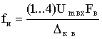,

где U_{m вх} - максимальное значение амплитуды преобразуемого сигнала; F_{в} - верхняя частота преобразуемого сигнала; Δ_{кв} - шаг квантования, определяемый как абсолютная разрешающая способность модулятора.
Квант напряжения Δ_{кв} может быть определен из условия обеспечения необходимого динамического диапазона и допустимого значения амплитуды шумов квантования.
Очевидно, что амплитуда шумов квантования не может быть больше, чем уровень сигналов шумов, имеющихся на входе модулятора.
Если учесть, что амплитуда шумов квантования определяется как
U_{mш}= Δ_{кв} / 2, (4.3)

то максимальный квант напряжения должен быть меньше, чем 2U_{mш} с одной стороны, с другой - квант напряжения должен быть меньше чем сигнал шума, вызванный каскадом предварительного усиления (микрофонным усилителем).
Исходя из требований, предъявляемых к усилителям аппаратов индивидуального пользования, напряжение шумов, приведенные к входу усилителя, должно быть не более 3 мкВ, то есть
U_{ш}=U_{ш вых} / К, (4.4)
где К- коэффициент усиления усилителя предварительного каскада; U_{ш вых} - напряжение шумов на выходе этого каскада.
Используя соотношение (4.3) можно получить
Δ_{кв}<2КU_{ш} = 6К 10⁻⁶ В. (4.5)
Из условия обеспечения необходимого динамического диапазона шаг квантования Δ_{кв} может быть определен из соотношения
Δ_{кв} = U_{mвх} / D, (4.6)
где D=U_{mвх}/U_{вх min} - динамический диапазон сигнала; U_{вх min}- минимальное значение амплитуды входного сигнала.
Выражение (4.6) получено из предположения, что шаг квантования не должен быть больше, чем минимальное значение амплитуды входного сигнала. После определения расчетных значений Δ_{кв} из соотношений (4.5), (4.6) проверяется соответствие Δ_{кв} условию
Δ_{кв} > δ_{к} + U_{см} ,
где δ_{к}- погрешность сравнения компаратора; U_{см} - напряжение смещения компаратора, приведенное к входу.
Из приведенных выше соотношений следует, что максимальный шаг квантования можно получить при максимальном значении напряжения на входе модулятора. Установленное значение шага квантования имеет силу только для фиксированного значения напряжения питания. С изменением напряжения питания изменяется частота, следовательно и шаг квантования.
Модулятор, схема которого приведена на рис.4.18, совмещает и генератор прямоугольных импульсов, и модулирующий узел. Отсутствие отдельного генератора в модуляторе способствует как упрощению аппаратной части устройства, так и уменьшению энергопотребления схемой.
На рис.4.19 приведена зависимость частоты генерации от значения напряжения питания Еп модулятора, выполненного на базе транзисторов ИМС КМОП структур. Известно, что основной ток потребления микросхем КМОП структуры определяется частотой переключения их элементов и напряжением питания. Увеличение напряжения питания приводит также к росту крутизны сквозных характеристик транзисторов и к уменьшению выходного импеданса микросхем. Последние два фактора являются определяющими в зависимости частоты от напряжения источника питания.
Как следует из рис. 4.19, обе зависимости имеют явно выраженный нелинейный характер. Увеличение частоты генерации с увеличением Uп, объясняется как уменьшением входного импеданса элементов схемы, так и ростом крутизны сквозной характеристики каждого элемента. Исследования показали, что характер зависимости f_{и} от напряжения питания мало зависит от начального значения частоты генерации, устанавливаемого путем подбора номиналов конденсатора С2 и резисторов R2,R3.
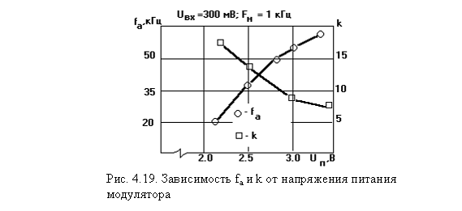

Отметим, что при установке начальной частоты генерации предпочтительней является ее установка путем подбора номиналов резисторов R2 и R3, а значение емкости С2 необходимо выбрать как можно меньше. Такой подход позволяет существенно уменьшить ток, потребляемый модулятором. Изменение крутизны модуляционной характеристики k в зависимости от Uп может играть положительную роль при стабилизации уровня выходного сигнала.
Зависимость тока потребления от напряжения питания приведена на рис. 4.20. Из рис. 4.20 следует, что потребляемый модулятором ток зависит также и от частоты следования импульсов. На графиках показаны зависимости для трех частот f_{и}, установленных при напряжении питания Uп = 2.7 В. Веерообразные расхождения кривых зависимости Iпот=f(Uн) при различных значениях начальной частоты объясняется изменением этих частот при изменении напряжения питания Uп (см. рис. 4.19). Как было уже сказано, частоты f₁, f₂, f₃ установлены путем подбора емкости С2 при напряжении питания 2.7 В.
f₁=42кГц, f₂=50кГц, f₃=61кГц.

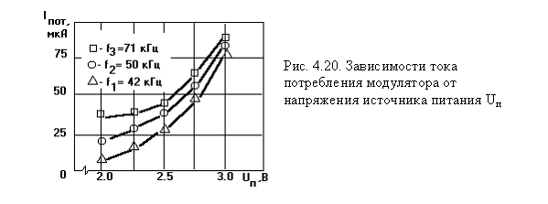
Практически доказано, что наиболее оптимальной является частота импульсной последовательности равная f₂=50 кГц. При построении ключевых усилителей, использующих рассматриваемый тип модулятора, следует применять именно такую частоту (f₂=50 кГц).
Следует отметить также, что при применении рассматриваемого модулятора необходимо учитывать его свойство уменьшения тока потребления при увеличении модулирующего напряжения. Это свойство может вызвать особый интерес при построении микромощных усилителей, в частности усилителей "ушных" слуховых аппаратов. На рис. 4.21 представлены зависимости потребляемого модулятором от источника питания тока от амплитуды входного сигнала для трех значений начальной частоты f_{и}. Наблюдаемая стабилизация потребляемого тока при достижении Uвх определенного уровня, по-видимому связана с перехватом "инициативы" генерации в модуляторе сигналом звуковой частоты, а так как все измерения проводились на одной частоте входного сигнала Fн=1 кГц (согласно стандартам измерения параметров усилителей слуховых аппаратов), все три кривые графика (рис. 4.21) сливаются на одном уровне тока потребления, т.к. конечная частота (частота генерации при максимальном входном напряжении) генерации модулятора становится соизмеримой с частотой модулирующего сигнала.
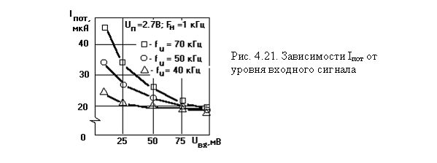
Поведение зависимости I_{пот} = f(Uвх) особый интерес вызывает при повышенных частотах следования импульсов, когда начальный ток потребления модулятором существенно превышает ток, потребляемый в динамическом режиме. Следует отметить, что подобным свойством обладают лишь схемы частотно-широтно-импульсных модуляторов, реализованных на базе транзисторных структур КМОП ИМС.
Кажущаяся "незначительность" уменьшения Iпот при росте уровня Uвх может оказаться весьма обманчивой при построении усилителей слуховых аппаратов, встраиваемых в ухо человека. Подобные аппараты имеют выходную мощность порядка 0.1...0.2 мВт, соизмеримую с сэкономленной на модуляторе мощностью, а общий, потребляемый усилителем, ток не превышает 1,5 - 2 мА.

